**Спецификация требований к ПО для**

**«Несравненный симулятор дорожного движения 3000»**

версия 2.0

05.03.2017

**Оглавление**

**1.** **Введение** 3

**1.1.** **Назначение** 3

**1.2.** **Краткое описание продукта** 3

**1.3.** **Соглашение о терминах** 3

**1.4.** **Обзор документа** 4

**2.** **Общее описание** 4

**2.1.** **Общий взгляд на продукт** 4

**2.2.** **Классы и характеристики пользователей** 5

**2.3.** **Операционная среда** 5

**2.3.1.** **Операционная система** 5

**2.4.** **Ограничение дизайна и реализации** 6

**3.** **Требования к интерфейсам** 6

**3.1.** **Пользовательский интерфейс** 6

**4.** **Функциональные требования** 6

**4.1.** **Пользовательские варианты использования** 6

**4.1.1.** **Выбор местности** 6

**4.1.2.** **Выбор распределения водителей** 7

**4.1.3.** **Выбор характеристик автомобиля** 7

**5.** **Нефункциональные требования** 8

**5.1.** **Требования к производительности** 8

**5.2.** **Требования к отказоустойчивости** 8

**5.3.** **Требования к безопасности** 8

**5.3.1.** **Требования к разграничению доступа к информации** 8

**5.3.2.** **Требования к аутентификации и авторизации** 8

# **Введение**

# **Назначение**

Эта спецификация требований к ПО описывает функциональные и нефункциональные требования к проекту «Несравненный симулятор дорожного движения 3000». Данный документ также описывает особенности архитектуры системы и особенности её взаимодействия с пользователями. Спецификация предназначена для команды, которая будет реализовывать и проверять корректность работы системы.

# **Краткое описание продукта**

«Несравненный симулятор дорожного движения 3000» предназначен для наглядного представления затруднения дорожного движения при наличии разного рода нарушений правил дорожного движения со стороны водителей. Также необходимо учитывать агрессивность и нетерпеливость некоторых участников дорожного движения.

Основные возможные участки затруднения движения: перекресток, прилегающая дорога и обочина. Необходимо учитывать возможные случаи распределения потока машин на данных участках.

Кроме распределения потока существует различный характер движения автомобилей в зависимости от психологического состояния конкретных водителей.

Также учитываются характеристики каждого автомобиля.

Система учитывает все вышеперечисленные факторы для расчета положения автомобилей в потоке в заданный момент времени.

Также происходит визуализация математической модели для предоставления пользователям информации о дорожной ситуации на конкретном участке в зависимости от выбранных ими факторов.

# **Соглашение о терминах**

|  |  |
| --- | --- |
| **Термин** | **Определение** |
| Пользователь | Некто, взаимодействующий с системой. |
| Математическая модель | Модель поведения автомобильного потока. |
| Агент | Участник дорожного движения. Т.е. водитель и автомобиль с соответствующими характеристиками. |

# **Обзор документа**

# **Общее описание**

Данный раздел представляет собой обзор системы в целом. Здесь представлен базовый функционала продукта; описание пользователей, взаимодействующих с системой; операционная среда; ограничение дизайна и реализации.

# **Общий взгляд на продукт**

«Несравненный симулятор дорожного движения 3000» предназначен для наглядной демонстрации негативного влияния нарушений правил дорожного движения и агрессивного вождения на дорожную обстановку на конкретном участке дороги.

Пользователю предоставляется возможность выбрать местность, на которой будет происходить симуляция, а также указать количество и особенности поведения некоторых водителей из потока, негативно влияющих на дорожную обстановку.

Представлены один тип местности:

* обочина с пешеходным переходом и светофором.

Также представлены три типа водителей:

* спокойный водитель;
* Ашот с маршрутки.

Каждый автомобиль имеет следующие характеристики:

* величина ускорения;
* время торможения;
* среднее расстояние до впереди идущей машины.

В соответствии с выбранными пользователем особенностями местности и поведения водителей составляется математическая модель автомобильного потока, вычисляющая расположение и скопление машин с течением времени.

Также происходит графическая визуализация движения агентов в системе.

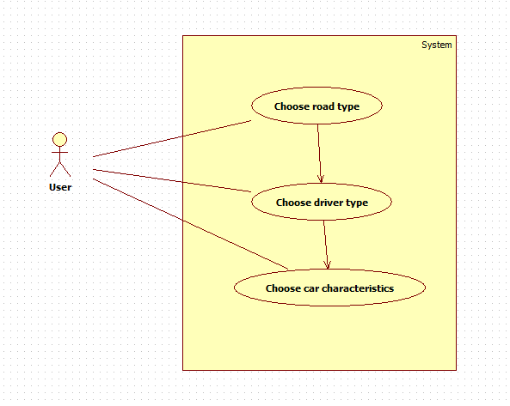

# **Классы и характеристики пользователей**

|  |  |
| --- | --- |
| **Класс** | **Характеристика** |
| Пользователь | Взаимодействует с системой посредством ввод исходных данных: тип местности, тип и распределение водителей в потоке, характеристики автомобиля. |

# **Операционная среда**

Операционная среда, на которой развернута система, должна удовлетворять следующим требованиям:

# **Операционная система**

Система должна быть развернута на оборудовании с установленной операционной системой Windows или GNU/Linux.

# **Ограничение дизайна и реализации**

|  |  |
| --- | --- |
| ОДР-1 | Документация системы по конструкции, коду и сопровождению должна соответствовать стандартам IEEE. |
| ОДР-2 | Все программные коды должны быть написаны на Python 3.0. |

# **Требования к интерфейсам**

# **Пользовательский интерфейс**

Пользователь должен взаимодействовать с системой посредством командной строки.

# **Функциональные требования**

# **Пользовательские варианты использования**

# **Выбор местности**

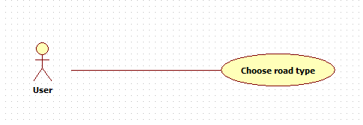

**Общее описание**

Пользователь выбирает тип местности.

**Пошаговое описание**

1. Приглашение на ввод типа местности.
2. Ввод пользователем данных.
3. Приглашение на ввод процентного количества водителей каждой категории.

# **Выбор распределения водителей**

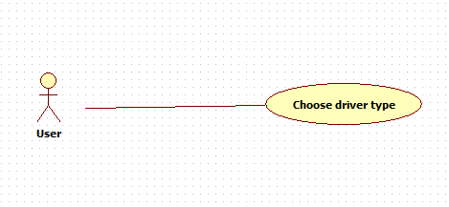

**Общее описание**

Пользователь вводит распределение водителей.

**Пошаговое описание**

Перед инициализацией варианта использования пользователь должен выбрать тип местности.

1. Приглашение на ввод процентного количества водителей данной категории.
2. Ввод пользователем данных.
3. Приглашение на ввод характеристик автомобиля для данного типа водителей.

# **Выбор характеристик автомобиля**

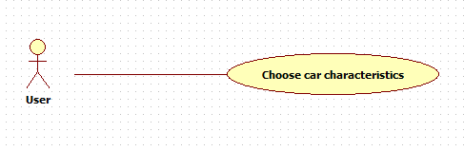

**Общее описание**

Пользователь задает характеристики автомобиля для данного типа водителей.

**Пошаговое описание**

Перед инициализацией варианта использования пользователь должен выбрать тип водителя.

1. Приглашение на ввод характеристик автомобиля.
2. Ввод данных пользователем.
3. Приглашение на ввод процентного количества следующего типа водителей.
4. Если текущий тип последний, то переход к симуляции.

# **Нефункциональные требования**

# **Требования к производительности**

Система должна обеспечивать симуляцию необходимого для объективной оценки дорожной ситуации числа агентов.

# **Требования к отказоустойчивости**

Система должна быть функционирующей 99,9% времени, то есть простаивать не боле 9 часов в год.

# **Требования к безопасности**

# **Требования к разграничению доступа к информации**

Обычный пользователь имеет доступ к следующей информации:

* всей информации, доступной для его класса;

Администратор системы должен иметь доступ ко всем данным системы.

# **Требования к аутентификации и авторизации**

Операционная система на серверах должна обеспечивать идентификацию и аутентификацию администратора ОС при его локальных запросах на доступ.